Họ và tên: ____________________ Lớp 2______ Trường Tiểu học _________________
=======================================================================

TUẦN 33

I. Luyện đọc văn bản sau:
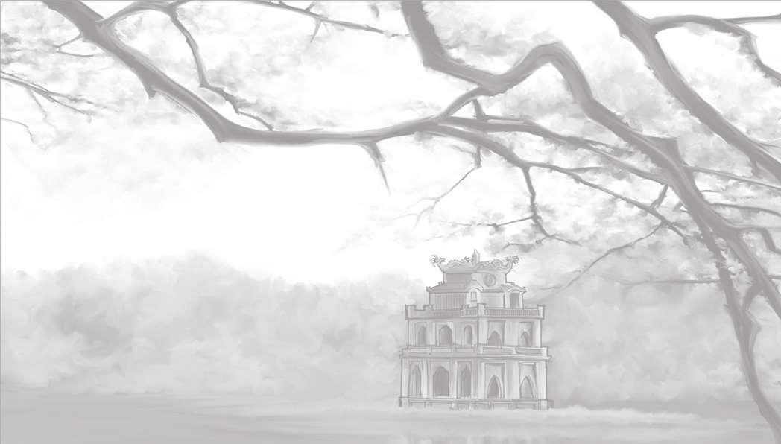

HỒ GƯƠM

Nhà tôi ở cách Hồ Gươm không xa. Từ trên gác cao nhìn xuống, hồ như một chiếc gương bầu dục lớn, sáng long lanh.

Cầu Thê Húc màu son, cong cong như con tôm, dẫn vào đền Ngọc Sơn. Mái đền lấp ló bên gốc đa già, rễ, lá xum xuê. Xa một chút là Tháp Rùa, đường rêu cổ kính, xây trên gò đất cỏ mọc xanh um. Có buổi, người ta thấy có con rùa lớn, đầu to như trái bưởi, nhô lên khỏi mặt nước. Nó như lắng nghe tiếng chuông đồng hồ trên tầng cao nhà bưu điện buông từng tiếng ngân nga trong gió. Tôi thầm nghĩ: Không biết có phải con rùa đã từng ngậm thanh kiếm của vua Lê thắng giặc đó không?

NGÔ QUÂN MIỆN

II. Dựa vào bài đọc, khoanh vào đáp án đúng nhất hoặc làm theo yêu cầu:

1. Trong đoạn văn, tác giả so sánh hồ Gươm với:

A. Một chiếc gương tròn sáng long lanh.

B. Một chiếc bầu dục nhỏ lấp lánh.

C. Một chiếc gương bầu dục lớn.

D. Một chiếc gương treo tường lớn.

2. Cầu Thê Húc dẫn vào đâu?

A. Giữa hồ B. Đền Ngọc Sơn C. Tháp Rùa

3. Thanh kiếm được nhắc tới trong đoạn văn đã từng được dùng vào mục đích gì?

A. Để trả lại cho Rùa thần.

B. Để trao cho vua Lê.

C. Để trao cho vua Lê, giúp vua Lê đánh thắng giặc ngoại xâm.
4. Viết 2-3 câu kể về cảnh đẹp em thích nhất ở Hà Nội:

………………………………………………………………………………………….

………………………………………………………………………………………….

………………………………………………………………………………………….
Họ và tên: ____________________ Lớp 2______ Trường Tiểu học _________________

=======================================================================

III. Luyện tập:

5. Gạch dưới từ chỉ sự vật có trong câu sau:

Mái đền lấp ló bên gốc đa già, rễ, lá xum xuê.

6. Đặt câu giới thiệu về môi trường sống của loài vật trong tranh theo mẫu: Mẫu: Sóc là loài vật sống trong rừng.

7. Gạch dưới các chữ viết sai chính tả d/r/gi rồi viết lại khổ thơ cho đúng:

Em yêu giòng kênh nhỏ ………………………………………………………..

Chảy dữa hai dặng cây ………………………………………………………..

Bên dì dào sóng lúa ………………………………………………………..

Gương nước in trời mây. ………………………………………………………..

8. Điền vần iêc/iêt rồi thêm dấu thanh thích hợp vào chỗ chấm:

mải m…… nuối t….. cá d……

rạp x…….. tinh kh….. nước chảy x…..

9. Điền từ ngữ thích hợp vào chỗ chấm để có đoạn hoàn chỉnh:

(bảo tồn, tuyệt chủng, bảo vệ môi trường)

a. Hãy hành động để ngăn chặn nguy cơ …………………..của động vật hoang dã.

b. Chúng ta cần có các biện pháp ………………. trước khi chúng biến mất mãi mãi.

c. Cùng lập kế hoạch ……………………….. để môi trường xanh, sạch, đẹp hơn.

